八下数学 | 期中必会题型
【折叠问题】4种常考类型
一：矩形的折叠问题
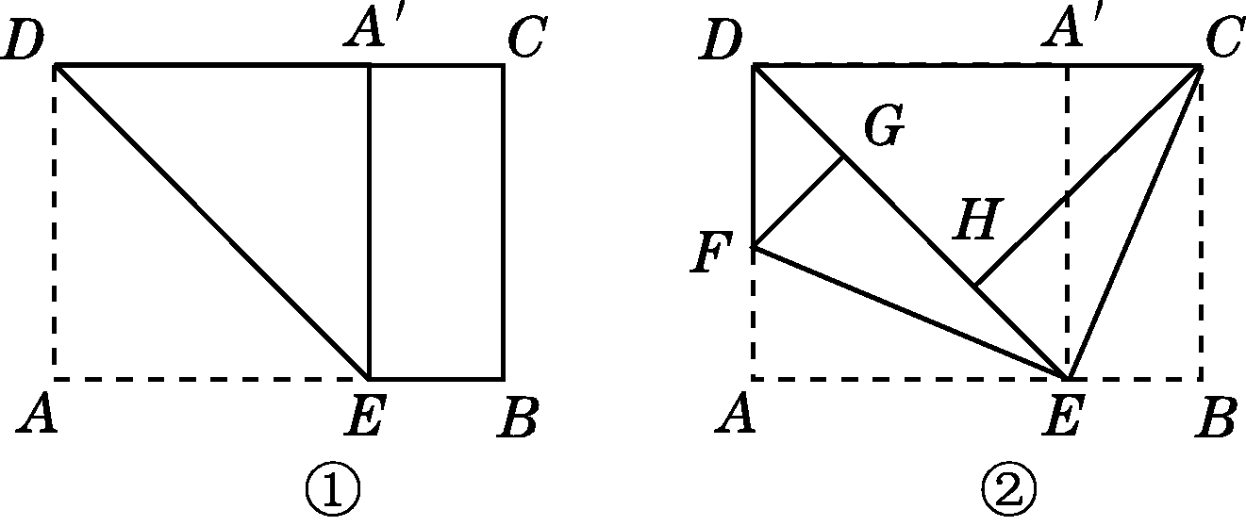
如图①，将矩形ABCD沿DE折叠，使顶点A落在DC上的点A′处，然后将矩形展平，沿EF折叠，使顶点A落在折痕DE上的点G处．再将矩形ABCD沿CE折叠，此时顶点B恰好落在DE上的点H处．如图②.

(1)求证：EG＝CH；
解：证明：由折叠知AE＝AD＝EG，BC＝CH.
∵四边形ABCD是矩形，
∴AD＝BC.
∴EG＝CH.
(2)已知AF＝√2，求AD和AB的长．
解：∵∠ADE＝45°，∠FGE＝∠A＝90°，AF＝√2，
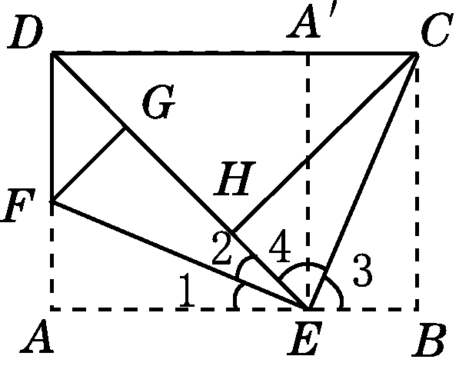
∴DG＝√2，DF＝2.
∴AD＝2＋√2.
如图，由折叠知，
∠1＝∠2，∠3＝∠4，
∴∠2＋∠4＝90°，∠1＋∠3＝90°.
∵∠1＋∠AFE＝90°，
∴∠3＝∠AFE.
又∵∠A＝∠B＝90°，由(1)知，AE＝BC，
∴△EFA≌△CEB.
∴AF＝BE.
∴AB＝AE＋BE＝AD＋AF＝2＋√2＋√2＝2＋2√2.

二：平行四边形的折叠问题
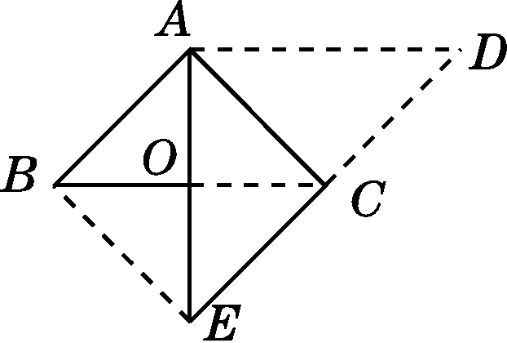
在▱ABCD中，AB＝6，AD＝8，∠B是锐角，将△ACD沿对角线AC所在直线折叠，点D落在△ABC所在平面内的点E处．如果AE恰好经过BC的中点，那么▱ABCD的面积是多少？
解：如图，设AE，BC的交点为O，
连接BE，已知O是BC的中点．
∵在△ABC和△CDA中，
AB＝CD，BC＝DA，AC＝CA，
∴△ABC≌△CDA，则△ABC≌△CEA，
∴∠ACB＝∠CAE，同时，BC＝AE，
即在四边形ABEC中，两条对角线相等．
∵在△AOC中，∠ACB＝∠CAE，
∴AO＝OC，易得O是AE的中点．
∴四边形ABEC是矩形，
在Rt△AEC中，CE＝AB＝6，AE＝AD＝8，
由勾股定理得AC＝√AE²-CE²=√8²-6²＝2√7
∴▱ABCD的面积＝AB·AC＝6×2√7＝12√7.

三：菱形的折叠问题
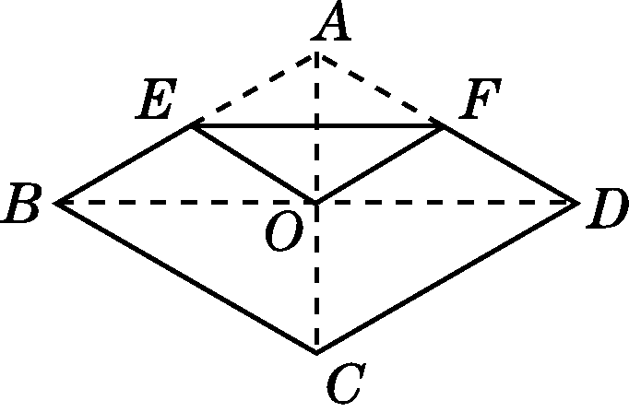
如图，将菱形纸片ABCD折叠，使点A恰好落在菱形的对角线交点O处，折痕为EF.若菱形的边长为2，∠A＝120°，求EF的长．
解：如图，连接BD，AC.
∵四边形ABCD是菱形，
∴AC⊥BD，AC平分∠BAD.
∵∠BAD＝120°，
∴∠BAC＝60°.
∴∠ABO＝90°－60°＝30°.
∵∠AOB＝90°，
∴AO＝1/2AB＝1/2×2＝1.
由勾股定理，得BO＝DO＝√3.
∵点A沿EF折叠与点O重合，
∴EF⊥AC，EF平分AO.
∵AC⊥BD，
∴EF∥BD，易得EF为△ABD的中位线，
∴EF＝1/2BD＝1/2×(√3＋√3)＝√3.

四：正方形的折叠问题
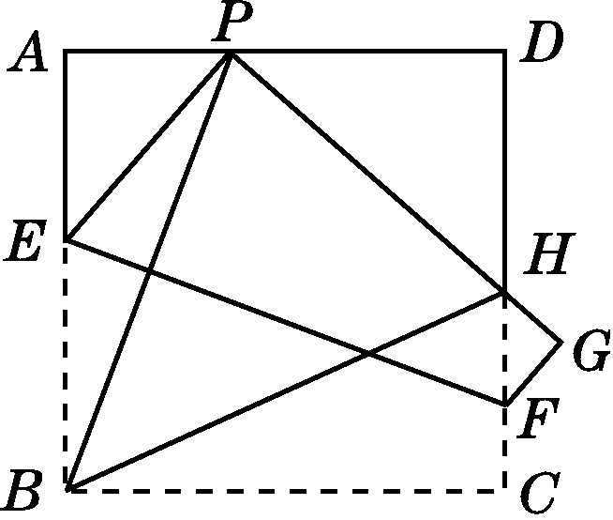
如图，现有一张边长为4的正方形纸片ABCD，点P为正方形AD边上的一点(不与点A，点D重合)．将正方形纸片折叠，使点B落在P处，点C落在G处，PG交DC于H，折痕为EF，连接BP，BH.
(1)求证：∠APB＝∠BPH.
解：证明：∵PE＝BE，
∴∠EBP＝∠EPB.
又∵∠EPH＝∠EBC＝90°，
∴∠EPH－∠EPB＝∠EBC－∠EBP，
即∠BPH＝∠PBC.
又∵AD∥BC，
∴∠APB＝∠PBC，
∴∠APB＝∠BPH.
(2)当点P在边AD上移动时，△PDH的周长是否发生变化？并证明你的结论．
解：△PDH的周长不变且为定值8.
证明如下：过B作BQ⊥PH，垂足为Q.如图．
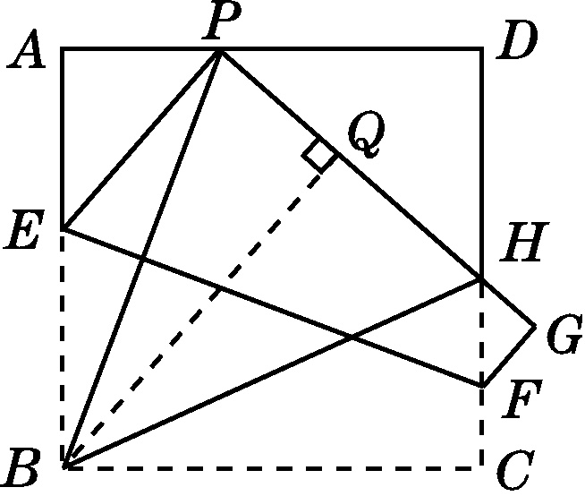

由(1)知∠APB＝∠BPH，
又∵∠A＝∠BQP＝90°，BP＝BP，
∴△ABP≌△QBP.
∴AP＝QP，AB＝BQ.
又∵AB＝BC，
∴BC＝BQ.
又∵∠C＝∠BQH＝90°，BH＝BH，
∴Rt△BCH≌Rt△BQH，
∴CH＝QH.
∴△PDH的周长为：PD＋DH＋PH
＝AP＋PD＋DH＋HC＝AD＋CD＝8.

